Лабораторная работа по курсу
« WPF» №4
Тема: Элементы управления.

Цель: Приобретение навыков cоздания пользовательских нестандартных элементов управления
Задание:
Реализовать контрол (Waiting Control), отображающий процесс загрузки (ProgressBar), как в IE 7 (круглый), по типу 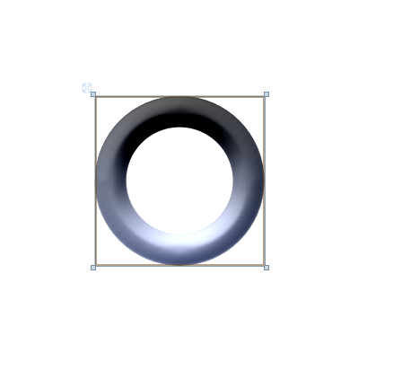
Контрол нарисовать с помощью Path и залить градиентом. При загрузке файла контрол должен крутится.

